# Informe detallado de scketching de app web.

**Login**

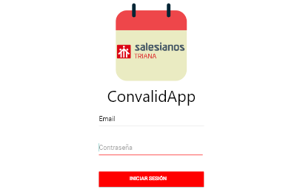

La primera pantalla que nos encontramos es el Login. Esta pantalla cuenta con una imagen, que seria el logo de la aplicación, debajo encontramos el nombre de dicha aplicación y posteriormente encontramos unos campos de formulario donde tenemos que introducir el email y la contraseña y solo faltaría darle al botón de iniciar sesión que nos lo encontramos en la parte inferior para entrar en la aplicación. Si algún campo es erróneo o se quedara en blanco saltaría un mensaje en rojo con la información.

Desde esta pantalla de login podremos ir a:

* Pantalla principal de administrador

**Administrador**

La parte de la app para web está destinada al administrador del centro, que son los que van a realizar toda la gestión sobre el centro.

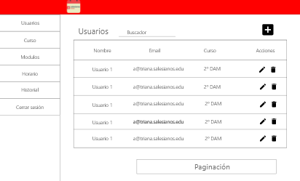

Por defecto se cargará la pantalla de listado de usuarios. Esta parte será una tabla con columnas y filas donde nos encontramos un listado de los usuarios registrados en la base de datos. A la derecha nos encontramos un menú lateral de navegación hacia las diferentes pantallas que contiene la aplicación, que es común en las diferentes pantallas principales de la aplicación. También nos encontramos con un buscador para filtrar por cualquier dato del usuario y en la parte inferior de la pantalla nos encontramos con una paginación.

En esta pantalla nos encontramos con un botón encima de la tabla donde podemos añadir un usuario de cualquiera de los tipos que hay (usuarios, profesores y conserjes).

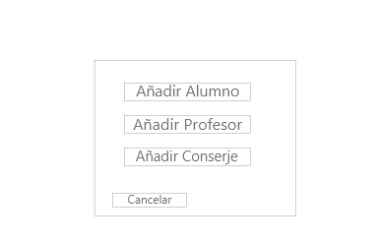

Dependiendo de en cual clickemos nos mandará a un diálogo con un formulario u a otro, pero todos tienen unos campos comunes, que son el nombre y el email.

**Registro usuario**

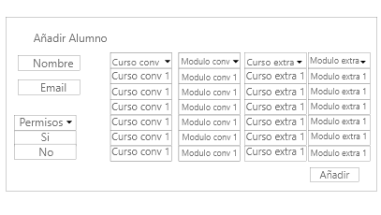

**Registro profesor**

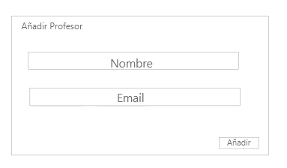

**Registro conserje**

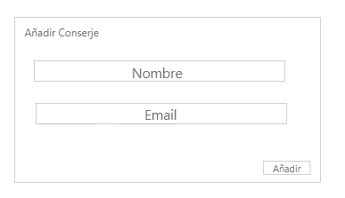

Si volvemos otra vez atrás al listado, más abajo del botón de añadir nos encontramos con una columna de acciones, donde podemos editar y borrar cualquier fila de la tabla.

**Borrar usuario**

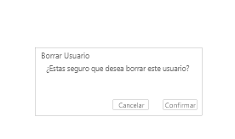

En esta pantalla nos encontramos con un dialogo en donde nos muestra un mensaje de confirmación por si estamos seguro de que deseamos eliminar ese usuario.

**Listado cursos**

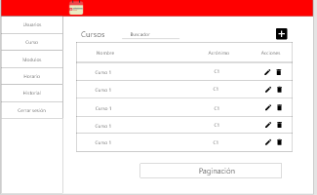

Esta parte será una tabla con columnas y filas donde nos encontramos un listado de los cursos registrados en la base de datos. A la derecha nos encontramos con el menú lateral de navegación. Nos encontramos con un buscador para filtrar por cualquier dato de un curso en específico y en la parte inferior de la pantalla nos encontramos con una paginación.

En esta pantalla nos encontramos con un botón encima de la tabla donde podemos añadir un curso.

**Añadir curso**

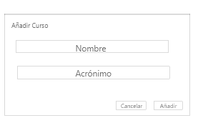

Esta pantalla es un dialogo en donde nos encontramos con los campos que tenemos que rellenar para crear un curso y, una vez rellenados, podemos pinchar en el botón de añadir y el curso estará añadido o en el de cancelar por si no queremos añadir un curso y volver al listado de cursos.

Si volvemos otra vez atrás al listado, más abajo del botón de añadir nos encontramos con una columna de acciones, donde podemos editar y borrar cualquier fila de la tabla.

**Editar curso**

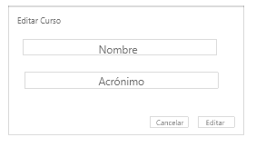

Esta pantalla es un diálogo en donde podemos editar cualquier campo de un curso en concreto. Una vez ya rellenados los campos de dicho formulario si pinchamos en el botón de Editar realizaremos la edición de dicho curso y volveríamos al listado de los cursos con dicho curso ya editado o, si queremos volver al listado sin editar nada podemos pinchar en el botón de Cancelar.

**Borrar curso**

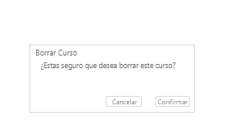

En esta pantalla nos encontramos con un dialogo en donde nos muestra un mensaje de confirmación por si estamos seguro de que deseamos eliminar ese curso en concreto.

**Listado módulos**

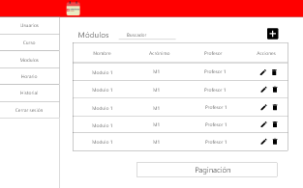

Esta parte será una tabla con columnas y filas donde nos encontramos un listado de los módulos registrados en la base de datos. A la derecha nos encontramos con el menú lateral de navegación. Nos encontramos con un buscador para filtrar por cualquier dato de un módulo en específico y en la parte inferior de la pantalla nos encontramos con una paginación.

En esta pantalla nos encontramos con un botón encima de la tabla donde podemos añadir un módulo.

**Añadir módulo**

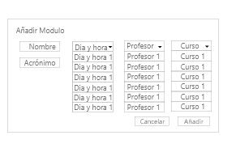

Esta pantalla es un dialogo en donde nos encontramos con los campos (input básicos y desplegables con diferentes opciones para elegir) que tenemos que rellenar para crear un módulo y, una vez rellenados, podemos pinchar en el botón de añadir y el módulo estará añadido o en el de cancelar por si no queremos añadir un módulo y volver al listado de módulos.

Si volvemos otra vez atrás al listado, más abajo del botón de añadir nos encontramos con una columna de acciones, donde podemos editar y borrar cualquier fila de la tabla.

**Editar módulo**

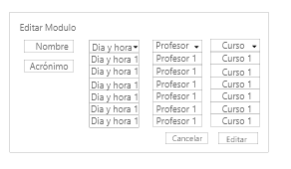

Esta pantalla es un diálogo en donde podemos editar cualquier campo de un módulo en concreto. Una vez ya rellenados los campos de dicho formulario si pinchamos en el botón de Editar realizaremos la edición de dicho módulo y volveríamos al listado de los módulos con dicho módulo ya editado o, si queremos volver al listado sin editar nada podemos pinchar en el botón de Cancelar.

**Borrar módulo**

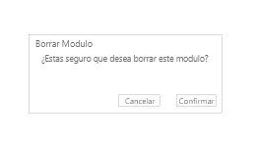

En esta pantalla nos encontramos con un dialogo en donde nos muestra un mensaje de confirmación por si estamos seguro de que deseamos eliminar ese módulo en concreto.

**Listado horarios**

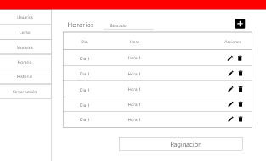

Esta parte será una tabla con columnas y filas donde nos encontramos un listado de los horarios registrados en la base de datos. A la derecha nos encontramos con el menú lateral de navegación. Nos encontramos con un buscador para filtrar por cualquier dato de un horario en específico y en la parte inferior de la pantalla nos encontramos con una paginación.

En esta pantalla nos encontramos con un botón encima de la tabla donde podemos añadir un horario.

**Añadir horario**

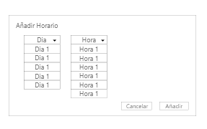

Esta pantalla es un dialogo en donde nos encontramos con los campos (desplegables con los días y las horas de un día escolar) que tenemos que rellenar para crear un horario y, una vez rellenados, podemos pinchar en el botón de añadir y el horario estará añadido o en el de cancelar por si no queremos añadir un horario y volver al listado de horarios.

Si volvemos otra vez atrás al listado, más abajo del botón de añadir nos encontramos con una columna de acciones, donde podemos editar y borrar cualquier fila de la tabla.

**Editar horario**

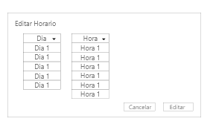

Esta pantalla es un diálogo en donde podemos editar cualquier campo de un horario en concreto. Una vez ya rellenados los campos de dicho formulario si pinchamos en el botón de Editar realizaremos la edición de dicho horario y volveríamos al listado de los horarios con dicho horario ya editado o, si queremos volver al listado sin editar nada podemos pinchar en el botón de Cancelar.

**Borrar horario**

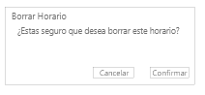

En esta pantalla nos encontramos con un dialogo en donde nos muestra un mensaje de confirmación por si estamos seguro de que deseamos eliminar ese horario en concreto.

**Listado historial**

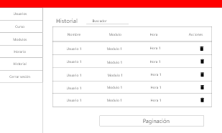

Esta parte será una tabla con columnas y filas donde nos encontramos un listado de las veces que han salido los alumnos del centro, a qué hora de la mañana y en que modulo, a modo de historial, registrados en la base de datos. A la derecha nos encontramos con el menú lateral de navegación. Nos encontramos con un buscador para filtrar por cualquier dato de un historial en específico y en la parte inferior de la pantalla nos encontramos con una paginación.

En esta pantalla únicamente nos encontramos en la columna de acciones la opción de borrar un historial por si, cuando acabe el curso o dicho alumno se borrara del centro, desean limpiar los valores de la tabla.

**Borrar historial**

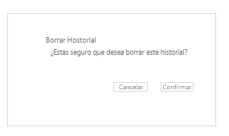

En esta pantalla nos encontramos con un dialogo en donde nos muestra un mensaje de confirmación por si estamos seguro de que deseamos eliminar esa fila del historial en concreto.